（找之前word里写的内容以及教授的语音）
找到之前word写的结果和考察 以及教授的语音

3.参考文献によって、入れたい表や図
1.問5環境を保全しつつ、利用者の楽しみを提供する取組の運営
○環境保全と利用提供の両立に向けた取組の実施状況
2.問 4公園利用の利便性を高める工夫の運営
○実施による環境への悪影響の認識状況
3.問 2自然環境の保全活動の運営
○自然環境の保全活動の実施状況及び課題の認識状況
4.問 3自然環境の保全活動対する実施主体
○実施主体別にみた活動種別の構成
それぞれの理由としては、

4.これからの作業
①独立性検定
②結果によって集計とモデル図考察の提案
②先生checkの間に、③背景、手法原稿の準備
④論文の原稿
⑤クラスター分析

3.参考文献によって、入れたい表や図
① 39公園のマップ図（場所のメイン）外部要因
②―⑤ 集計の結果図（アンケートの結果）
②問5環境を保全しつつ、利用者の楽しみを提供する取組の運営
○環境保全と利用提供の両立に向けた取組の実施状況
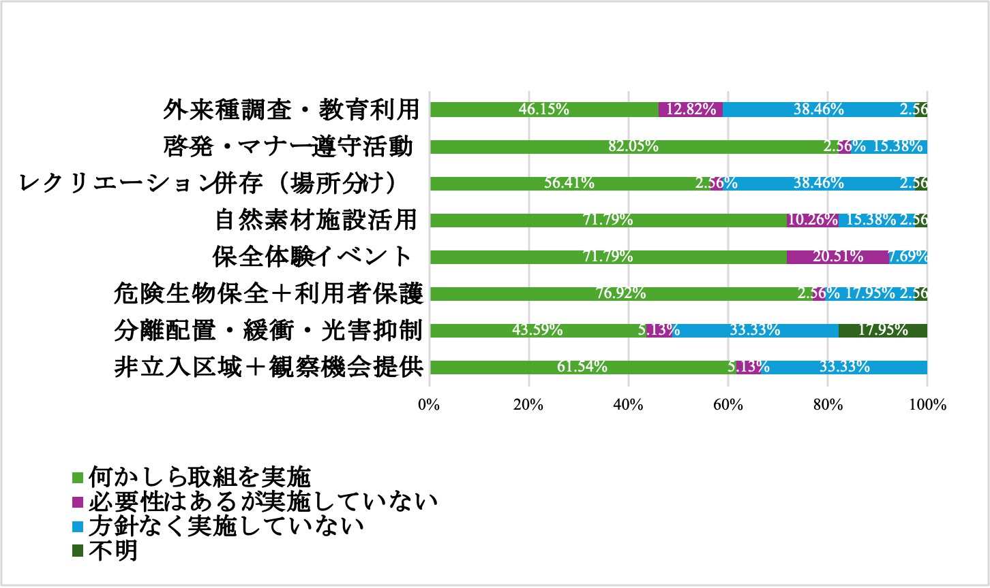
理由としては、
これこの質問だけで面白いデータできそうだなと思って。要するに、やってるか、やってないかだよね、それって①から⑧までの取り組みが、どれが難しいのか、どれはやりやすいのか がぱっと見てわかる。

③問 4公園利用の利便性を高める工夫の運営
○実施による環境への悪影響の認識状況
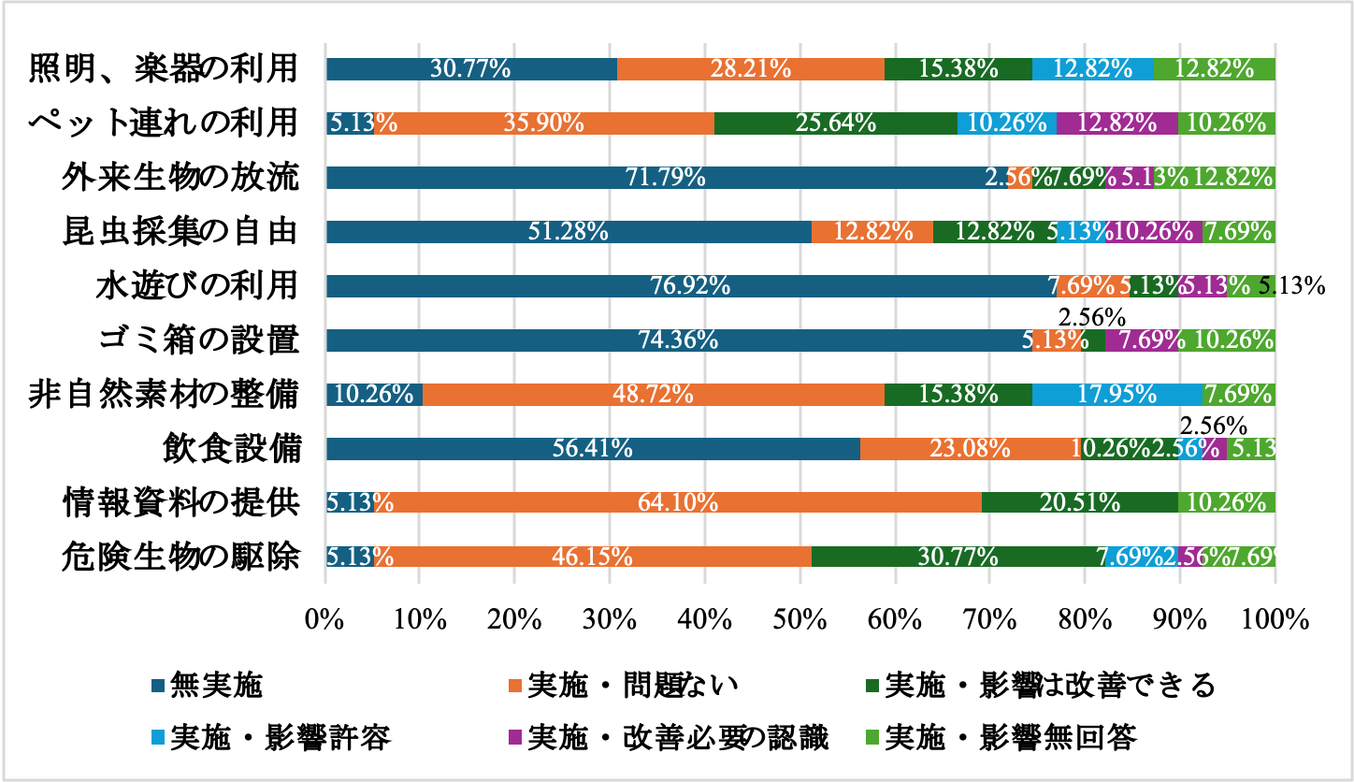

④問 2自然環境の保全活動の運営
○自然環境の保全活動の実施状況及び課題の認識状況
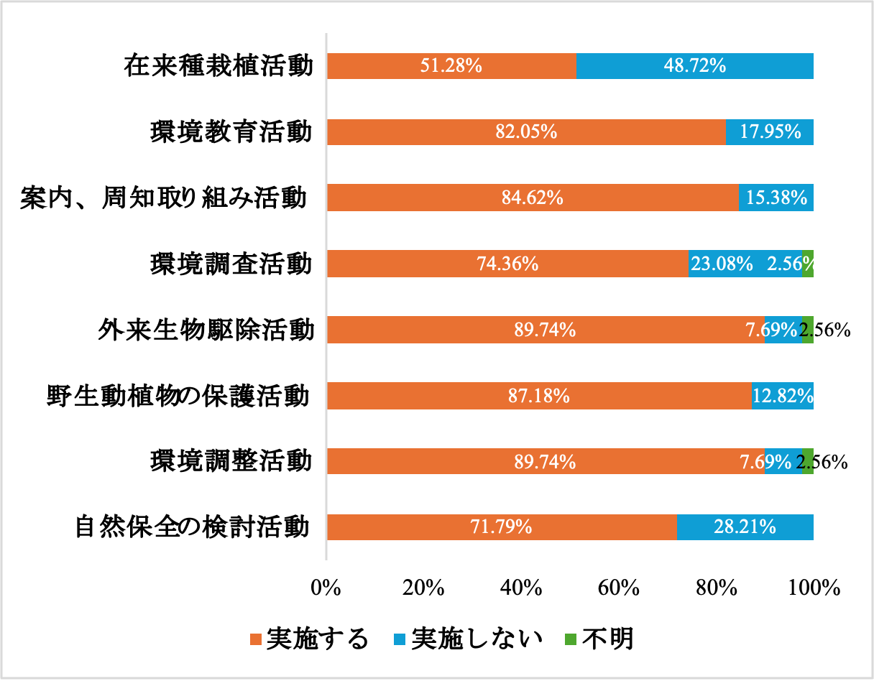

⑤問 3自然環境の保全活動対する実施主体
○実施主体別にみた活動種別の構成
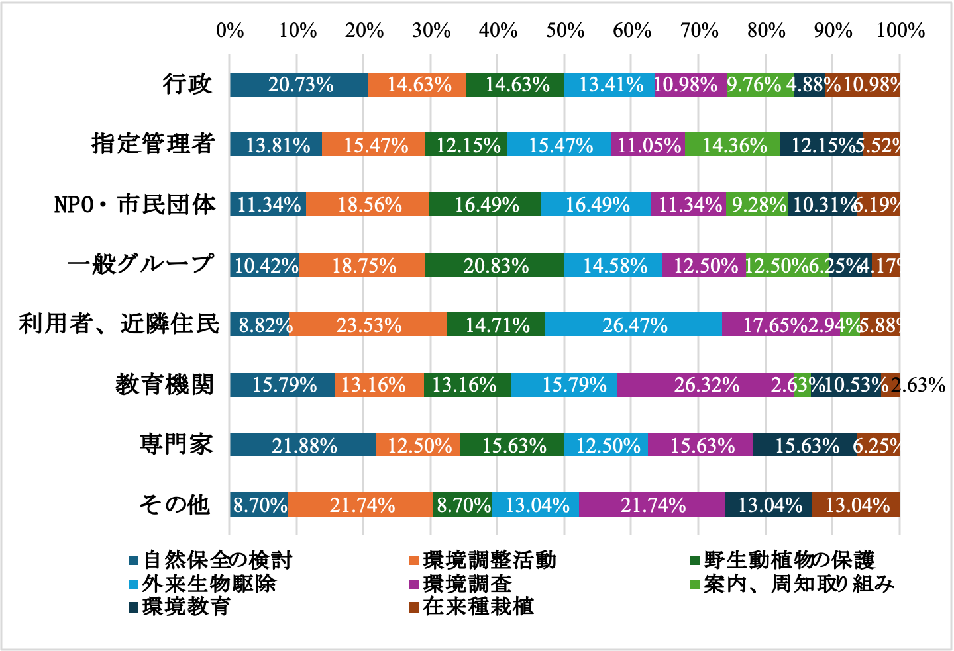
本論文でこれら4つの単純集計図を掲載する理由は、「公園管理者が環境保全や両立（環境保全×利用提供）を達成できる要因（促進要因）、およびそれを阻む課題（阻害要因）を解明するための分析基盤」を論理的に提示するためです。
単なる現状記述ではなく、要因分析における以下の役割（変数構造）に対応させて各図を選定しています。
- 【問5の図：目的変数①（両立の実践状況）】
  - 選定理由： 管理者が「環境保全と利用提供の両立」をどの程度実践できているかという、本研究の中心的な達成度（アウトカム）を示すため。
- 【問2の図：目的変数② ＋ 阻害要因の抽出（保全の実態と課題認識）】
  - 選定理由： 保全活動そのものの実施状況に加え、管理者が「どこに管理上の課題や限界を感じているか」という両立や保全を阻むボトルネック（阻害要因）を明確にするため。
- 【問4の図：影響・制約要因（利用圧に対する競合意識）】
  - 選定理由： 利用利便性の向上に伴う悪影響に対し、「問題をどう認識し、対策や許容をしているか」という利用圧への対応スタンス（競合管理能力）が両立の成否に与える影響を検証するため。
- 【問3の図：促進・構造要因（協働体制・ガバナンス）】
  - 選定理由： 保全活動を行政単体で行っているのか、市民・NPO・専門家等と連携しているのかという「実施主体の多様性（協働体制の有無）」が、両立や保全の達成を推進するキー要因になっていることを示すため。

全体のロジック構成
これら4つの図を揃えることで、「何がどの程度できているか（問5・問2の実施率）」「何が壁になっているか（問2の課題・問4の悪影響認識）」「どのような体制があれば推進できるのか（問3の実施主体）」という、要因分析（クロス集計）へ繋げるためのストーリーが明確になります。

⑥―⑦共分散構造分析（SEM）使う変数の表
表1 原因側潜在・観測変数の構成及び定義・算出方法一覧表
潜在変数(概念・定義) | 観測変数 | 質問項目及び算出方法 | 得点範囲 | 備考
社会的規範  (公園が置かれている行政法制環境、及び政策的・制度的枠組みを反映する指標。) | 公的・指定管理主導度 | 【問3】 項目1（自治体・行政）及び項目2（指定管理者）の選択数合計 / 16（2主体 × 8活動）。  ※値が高いほど、行政主導のトップダウン型管理を示す。 | 0.0 ～ 1.0
社会的規範  (公園が置かれている行政法制環境、及び政策的・制度的枠組みを反映する指標。) | 市民・専門家協働度 | 【問3】 項目3～7（NPO・市民団体、一般グループ、近隣住民、教育研究機関、専門家）の選択数合計 / 40（5主体 × 8活動）。  ※値が高いほど、多様な主体が関与するガバナンス型管理を示す。  (※ノイズとなる項目8「その他」は除外) | 0.0 ～ 1.0
社会的規範  (公園が置かれている行政法制環境、及び政策的・制度的枠組みを反映する指標。) | 生態的要望発生率 | 【問7】 項目1（草木管理）と項目2（生き物管理）の選択数合計 / 2。  ※値が高いほど、生態環境と利用利便性の間の社会的コンフリクトが激しく、管理者が受けるユーザープレッシャーが大きいことを示す。 | 0.0 ～ 1.0 | 【共通項目】  「利用者態度」の指標としても投入。
利用者態度  (生態環境保全的な管理に対する利用者の反応、苦情の深刻度、及び管理者が直面する紛争対応の難易度。) | 生態的要望発生率 | (上記「社会的規範」の算出方法と同様) | 0.0 ～ 1.0 | 【共通項目】  「社会的規範」の指標としても投入。
利用者態度  (生態環境保全的な管理に対する利用者の反応、苦情の深刻度、及び管理者が直面する紛争対応の難易度。) | 生態的苦情件数 | 【問8】 ①-1（草木件数）と②-1（生き物件数）の平均値。  (リッカート尺度：一番多い=4、多い=3、多少ある=2、ない=1)  ※値が高いほど、生態保全に起因する市民からの苦情が圧倒的に多いことを示す。 | 1.0 ～ 4.0
利用者態度  (生態環境保全的な管理に対する利用者の反応、苦情の深刻度、及び管理者が直面する紛争対応の難易度。) | コンフリクト対応難易度 | 【問8】 ①-2（草木対応難易度）と②-2（生き物対応難易度）の平均値。  (リッカート尺度：解決不能=4、半数以下解決=3、半数以上解決=2、全解決=1)  ※値が高いほど、生態保全に伴う利害対立が深く、解決が困難を示す。 | 1.0 ～ 4.0
利用者態度  (生態環境保全的な管理に対する利用者の反応、苦情の深刻度、及び管理者が直面する紛争対応の難易度。) | 公園外部緑化度 (Z-score) | 外部NDVI（正規化植生指数）の平均値をZ値により標準化した数値。 | 連続値 | 【共通項目】  「環境的質」の指標としても投入。
環境的質  (公園の内部及び周辺部における客観的かつ基盤的なエコロジーの質・緑化水準。) | 公園外部緑化度 (Z-score) | (上記「利用者態度」の記述と同様) | 連続値 | 【共通項目】  「利用者態度」の指標としても投入。
環境的質  (公園の内部及び周辺部における客観的かつ基盤的なエコロジーの質・緑化水準。) | 公園内部緑化度 (Z-score) | 内部NDVI（正規化植生指数）の平均値をZ値により標準化した数値。 | 連続値
表2 行動側潜在・観測変数の構成及び定義・算出方法一覧表
潜在変数(概念・定義) | 観測変数 | 質問項目及び算出方法 | 得点範囲 | 備考
環境重視的行動  (管理者が自然環境の保全や生物多様性の再生を最優先し、直接的・間接的な手法を通じてエコロジー基盤の維持・向上を図る行動傾向。) | 直接的生態管理行動 | 【問2（左側）】 項目2（生物生息地創出・環境調整）、項目3（希少種保護・在来種移植）、項目4（外来生物駆除・防除）、項目8（郷土種・在来種基調の植樹）の選択数合計 / 4。  ※管理者が実際の物理的空間に対して直接行うエコロジー技術的な介入度を示す。 | 0.0 ～ 1.0
 | 環境保全意識の高さ | 【問2（右側）】 該当するチェック項目の合計 / 8。  ※値が高いほど、管理者が当該公園のエコロジー的退化や保全の切迫性に対して強い危機意識を持っていることを示す。 | 0.0 ～ 1.0
 | 環境管理資源基盤充実度 | 【問6】 【(1)得点 ＋ (2)得点 ＋ (6 － (3)の選択数) / 6】 / 3。  ・(1)専門事業費の獲得：「はい」=1、「いいえ」=0  ・(2)維持費の捻出：「はい」=1、「いいえ」=0  ・(3)予算不足の項目数：最大値6から実際の選択数を減じることで、「予算の潤沢さ（正の方向）」へ反转処理。  ※1に近づくほど、自然再生や環境保全に対する資金的・物質的バックアップが極めて強固を意味する。 | 0.0 ～ 1.0
 | 社会的啓発管理行動 | 【問2（左側）】 項目1（検討会議・協議会）、項目5（モニタリング・体験型調査）、項目6（環境教育の周知・展示）、項目7（環境教育イベント・セミナー）の選択数合計 / 4。  ※体制間のコミュニケーションや市民への環境教育を通じ、仕組みや意識面から間接的に環境保全を推進する行動。 | 0.0 ～ 1.0 | 【共通項目】  「両立的行動」の指標としても投入。
両立的行動  (生態環境の保全と利用者の利便性・体験価値とのコンフリクトを解消するため、空間ゾーニングや管理運営面の工夫、環境教育を通じて双方の「調和・両立」を図る行動傾向。) | 社会的啓発管理行動 | (上記「環境重視の行動」の算出方法と同様) | 0.0 ～ 1.0 | 【共通項目】  「環境重視的行動」の指標としても投入。
 | 空間設計利用規律の調和度 | 【問5】 項目2、6、7の選択数合計 / 3。  ※「空間的なハード対策」と「利用行動のソフトな規制」を組み合わせることで、現場の秩序と生態系保護を両立させる秩序コントロール力を示す。 | 0.0 ～ 1.0
 | 管理運営体験共感の調和度 | 【問5】 項目1、4、5、8の選択数合計 / 4。  ※生態環境教育や共生型の施設体験を通じ、ソフト面での価値共創を図ることでコンフリクトを解消する管理アプローチ。  (※探索的因子分析の結果に基づき、非有意な項目3は除外) | 0.0 ～ 1.0
利用者重視的行動  (公園利用者の安全確保、日常生活における利便性の向上、及び多様な動的レクリエーション活動の許容など、利用者のニーズや満足度を最優先にする管理行動傾向。) | 基礎的利便安全整備度 | 【問4】 項目1（危険生物駆除）、項目2（魅力発信・解説標識）、項目4（バリアフリー・非自然素材舗装）、項目5（ゴミ箱設置）の平均値。  ※都市公園として最低限満たすべき、安全・日常サービスの担保度を示す。  (点数定義：0=未実施、1=改善済み、2=必要性認識あるが対策なし、3=問題なく対策なし、4=対策なしだが影響許容) | 0.0 ～ 4.0 | 【共通項目】  「利用者態度」の指標としても投入。
 | 動的高負荷利用許容度 | 【問4】 項目3（BBQ利用）、項目6（水面利用・釣り）、項目7（昆虫採集自由）、項目8（生物放流・餌付け容認）、項目9（ペット同伴・ドッグラン）、項目10（コンサート・楽器演奏）の平均値。  ※生態系への負荷が高い動的レクリエーションを許容する度合いであり、利用者の利便性を極めて重視している姿勢を示す。 | 0.0 ～ 4.0
 | 安全対策実施率 | 【問9】 該当するチェック項目の合計 / 8。  ※現場における安全対策の着実な実施・徹底度を評価する指標。 | 0.0 ～ 1.0

⑧構造方程式モデリング（SEM）の推定結果
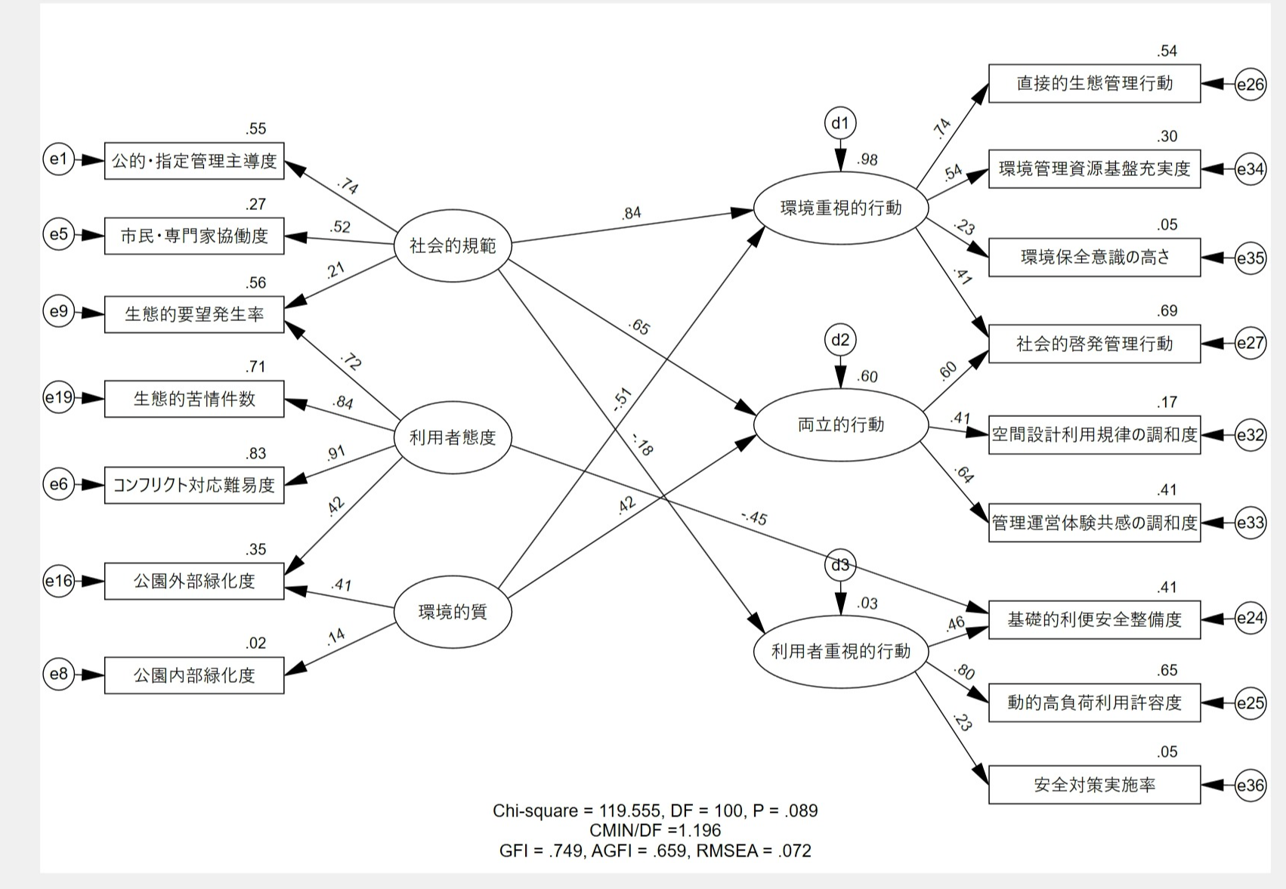

⑨、⑩クラスター分析の結果（未定）

参考文献によって、
Understanding the diverse needs for different pocket park types: a study based on visitor perception and park supply in Shanghai
（上海のポケットパーク（ミニ公園）におけるタイプ別ニーズの解明：利用者の評価と供給状況に基づく研究）
図：7枚
表：5枚


